|  |  |  |
| --- | --- | --- |
| escudofi_color_m2008_jpg | **Carátula para entrega de prácticas** | |
| Facultad de Ingeniería | | Laboratorios de docencia |

|  |
| --- |
| Laboratorio de Computación  Salas A y B |
|  |

|  |  |
| --- | --- |
| *Profesor(a):* |  |
| *Asignatura:* |  |
| *Grupo:* |  |
| *No de Práctica(s):* |  |
| *Integrante(s):* |  |
|  |  |
|  |  |
|  |  |
| *No. de lista o brigada:* |  |
| *Semestre:* |  |
| *Fecha de entrega:* |  |
| *Observaciones:* |  |
|  |  |

CALIFICACIÓN: \_\_\_\_\_\_\_\_\_\_\_\_\_\_\_\_

Introducción:

En esta práctica aprenderemos a utilizar las herramientas de software, aprendiendo a utilizar esto, los trabajos y tareas académicas se nos harán mucho más rápidas y sencillas, aprendiendo a utilizar los repositorios de almacenamiento y los buscadores web nos ayudarán a facilitar mucho más las cosas y a hacerlo de una manera más profesional.

Desarrollo:

1. 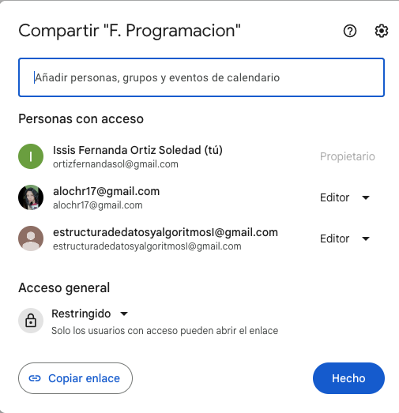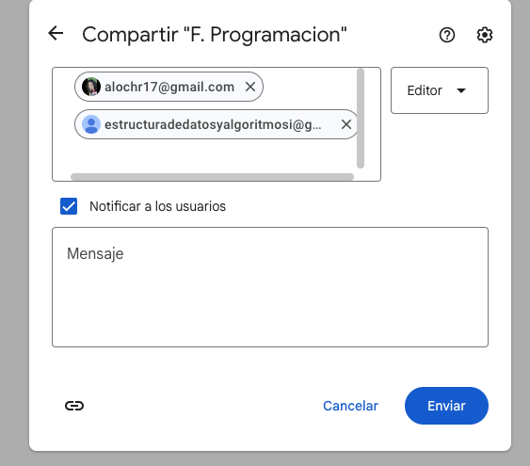Crea una cuenta de Google drive, skyDrive o dropbox y crear una carpeta compartirla con todos los integrantes del equipo y con el correo: estructuradedatosyalgoritmosi@gmail.com. Esta la utilizaras para compartir los archivos de esta práctica.
2. 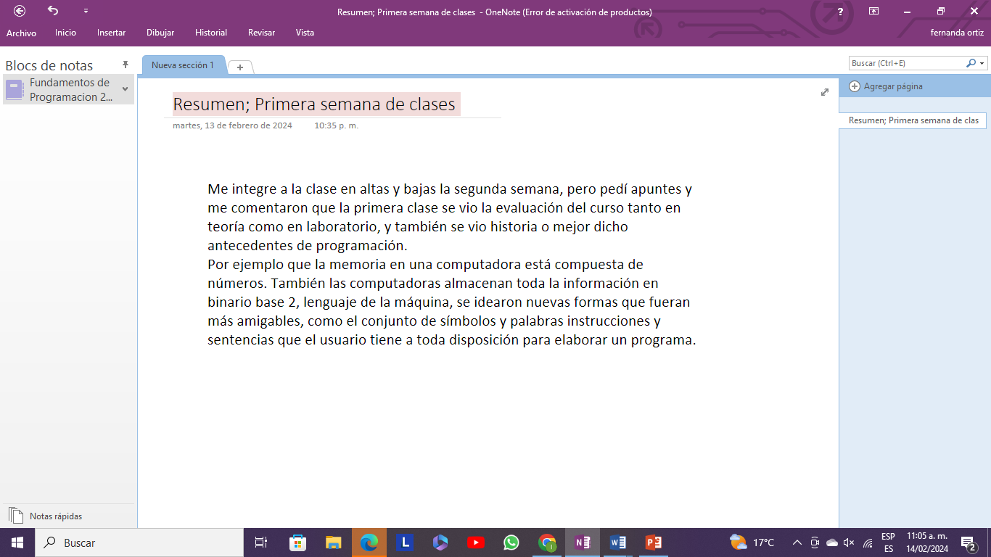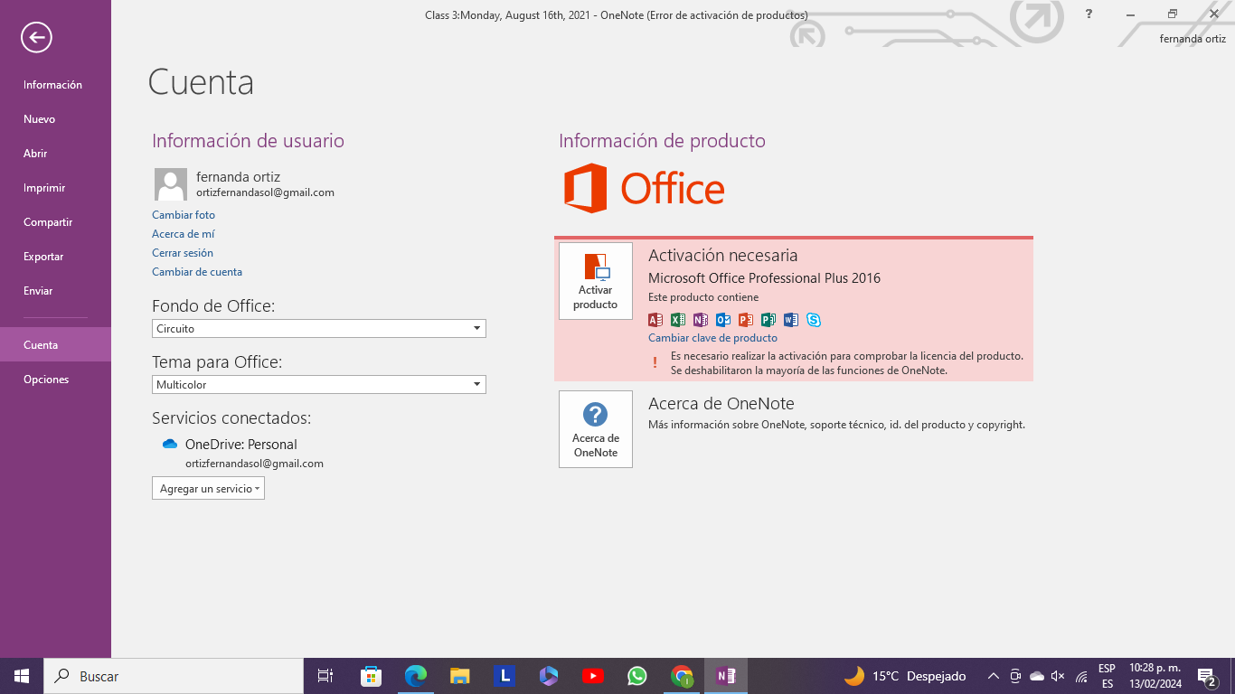Abre una cuenta de Microsoft y utiliza OneNote para crear un documento con un resumen de lo visto en la primera semana de clases. Si aún no tienes una cuenta puedes abrir una en el siguiente enlace: <https://www.comunidad.unam.mx/>
3. 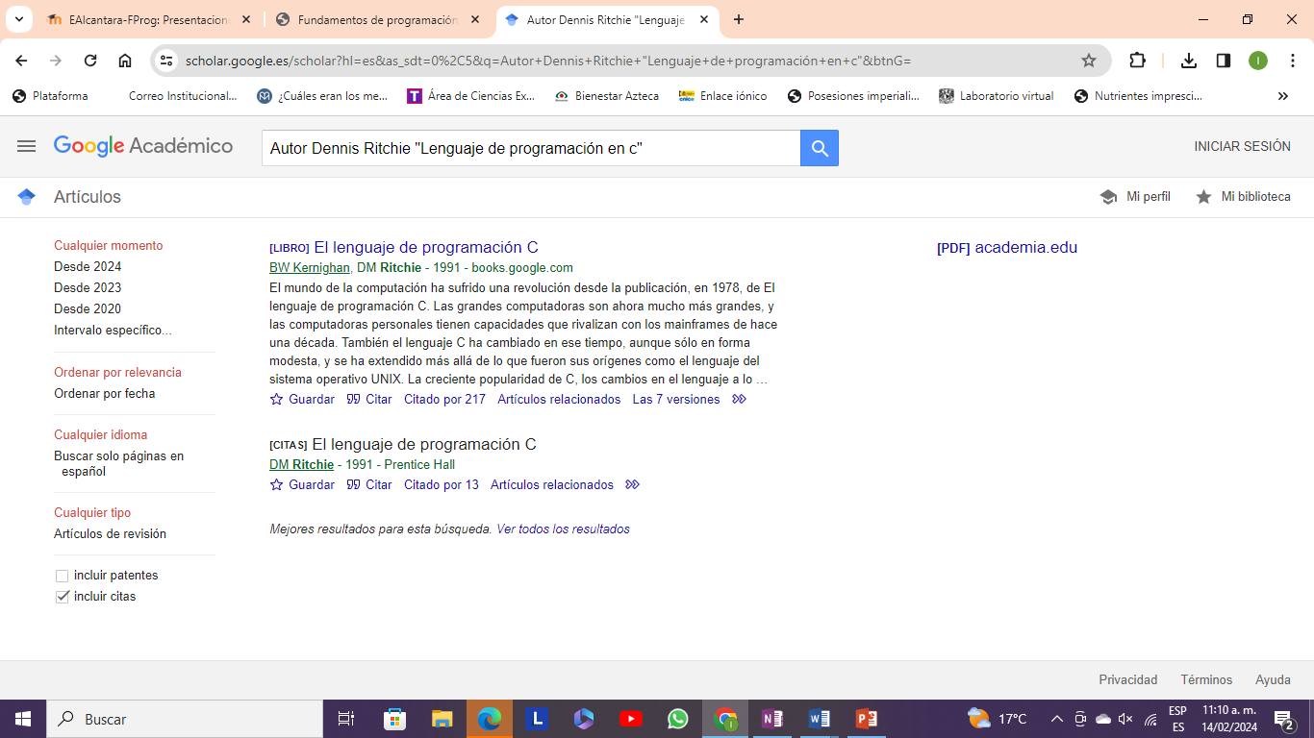Realiza una búsqueda en Google académico utilizando la etiqueta de autor sobre el “Lenguaje de programación en C”. Qué tipo de resultados obtienes
4. 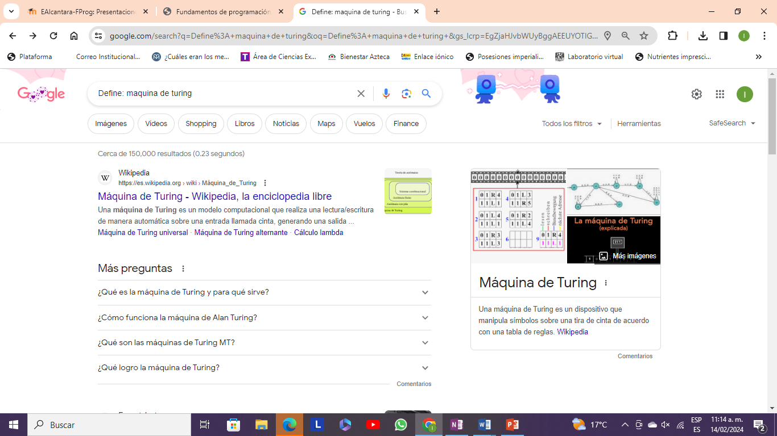Utilizando Google obtén la definición de una “máquina de Turing” (antepón la palabra “define:” Pon aquí el resultado
5. 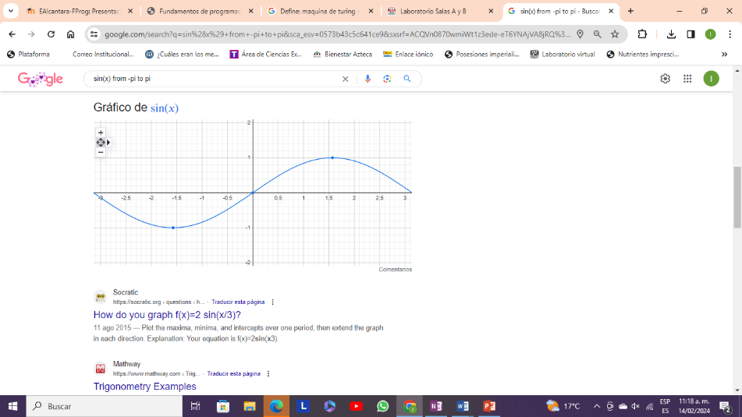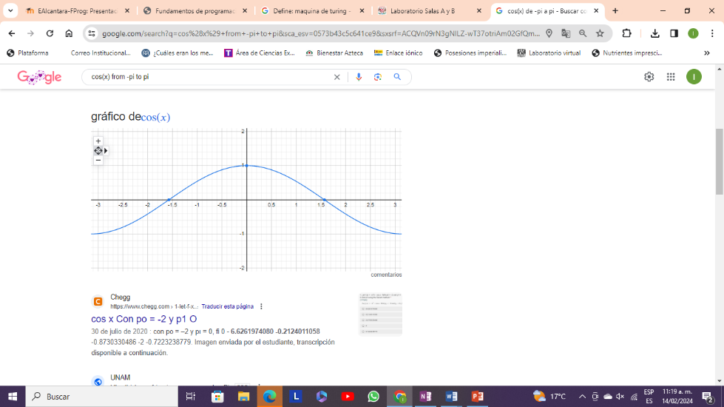Utilizando google grafica el sen, cos, tan, ctan. Ver página 17 de la guía práctica de las salas de laboratorio a y b.

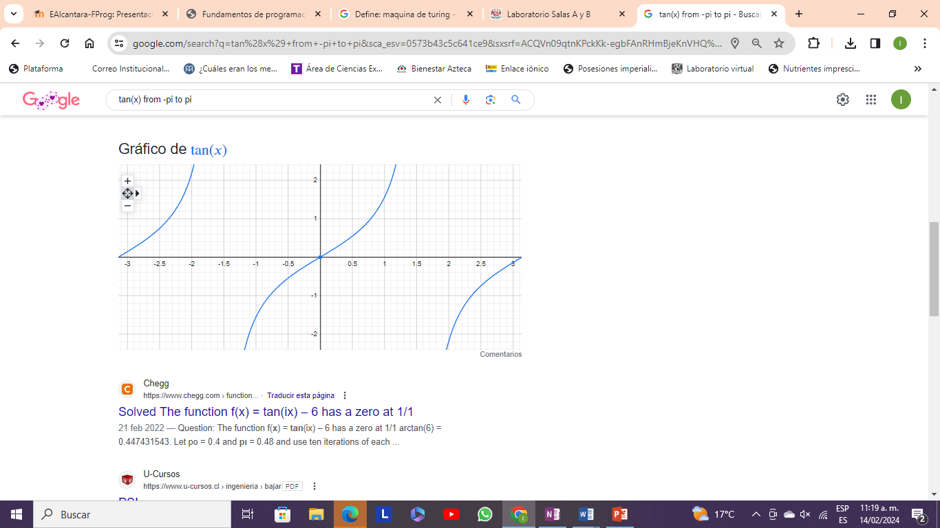

1. 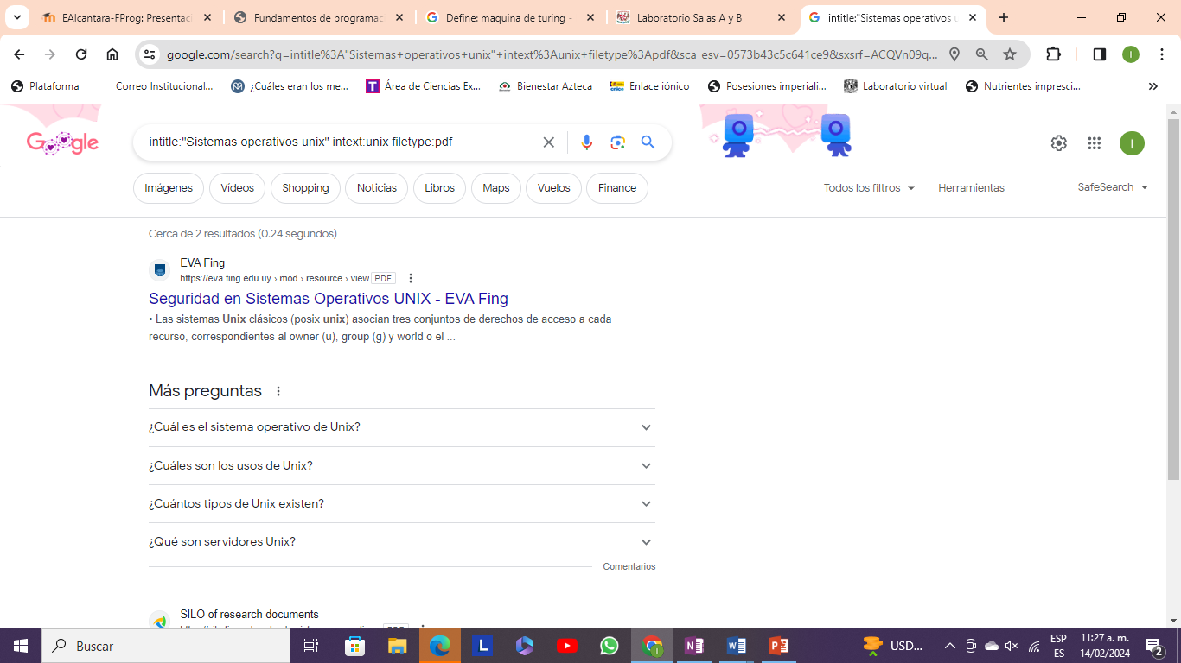Utiliza “intitle: intext: y filetype:” para encontrar pdf’s sobre sistemas operativos unix
2. 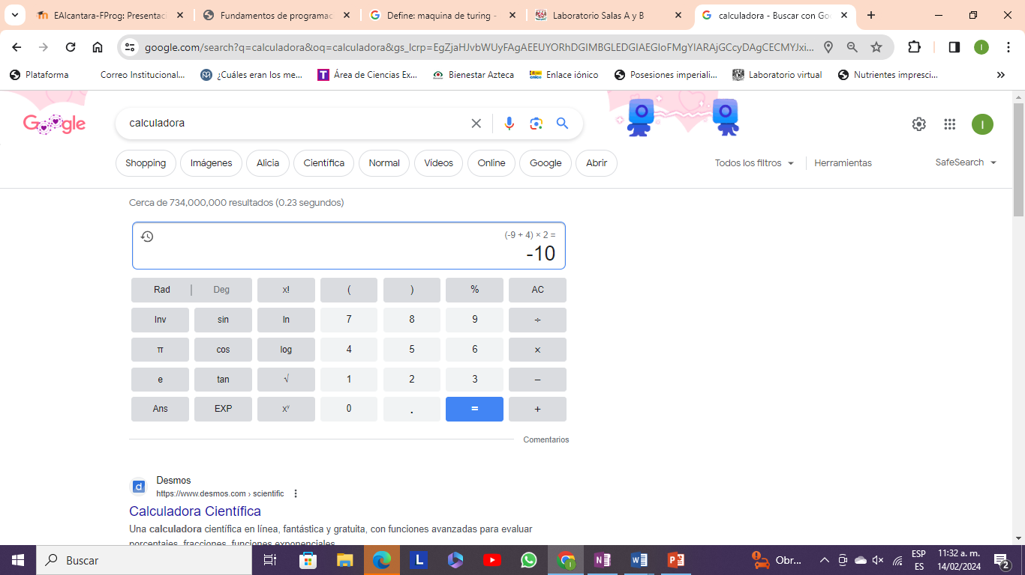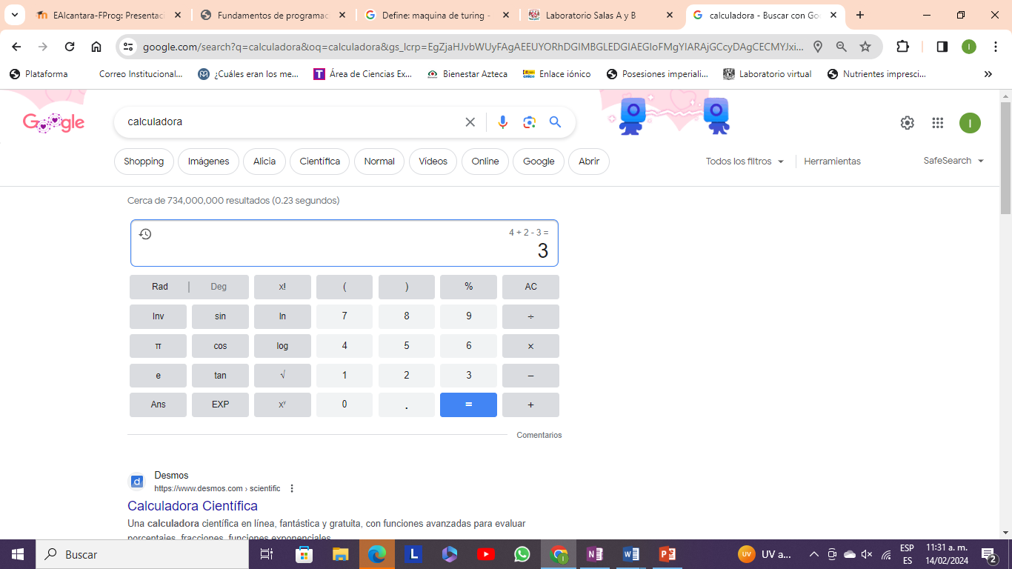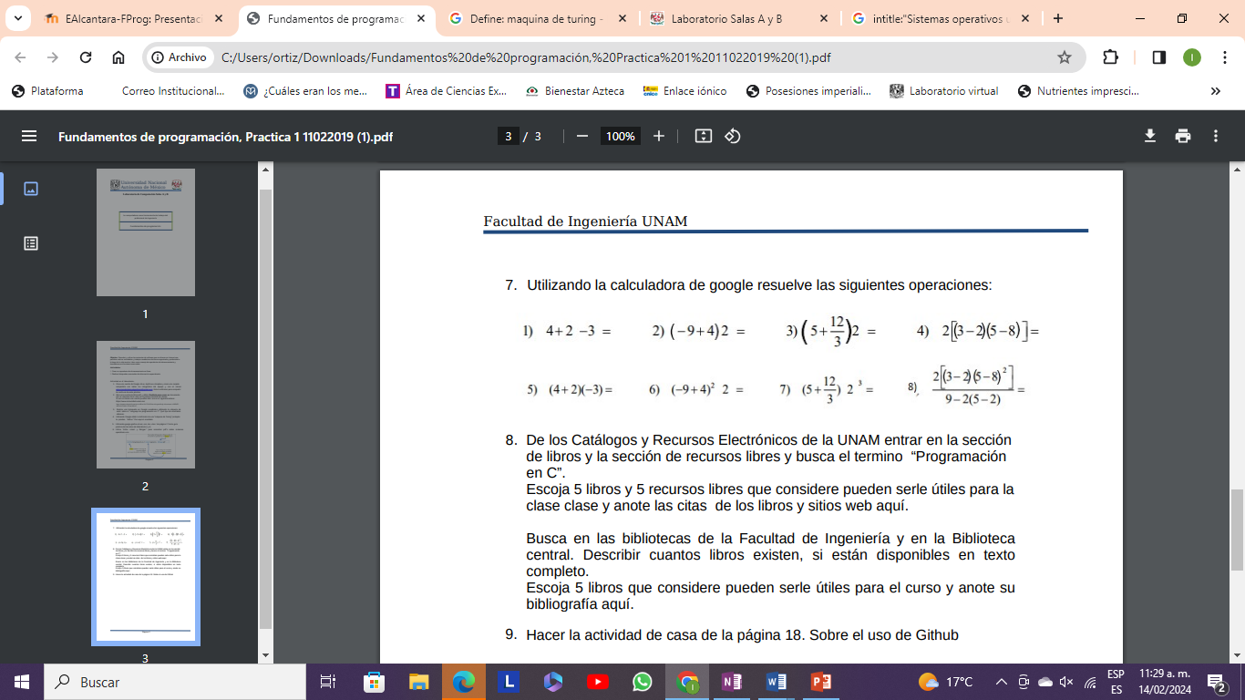Utilizando la calculadora de google resuelve las siguientes operaciones:

2)

1)

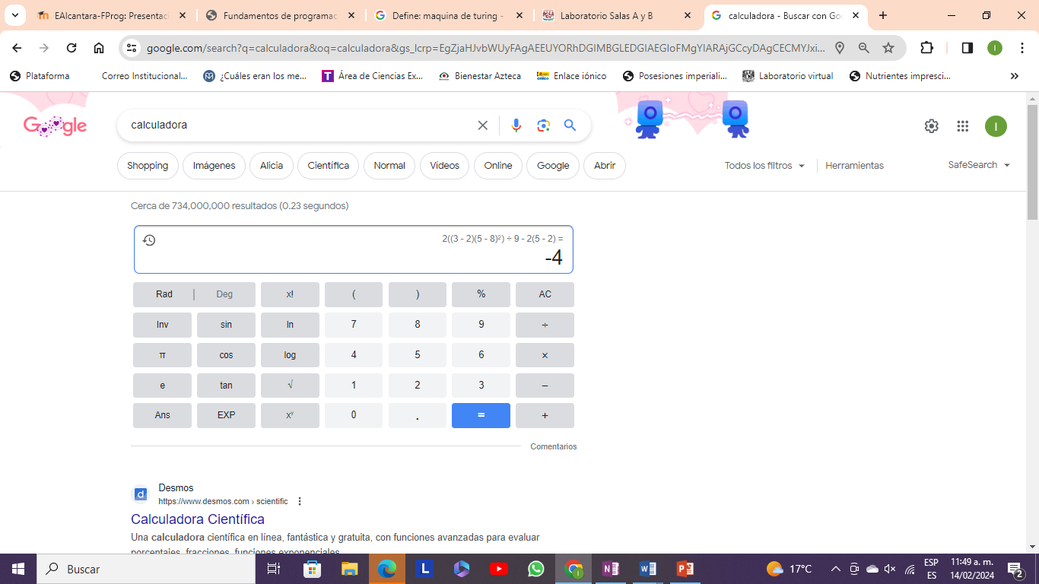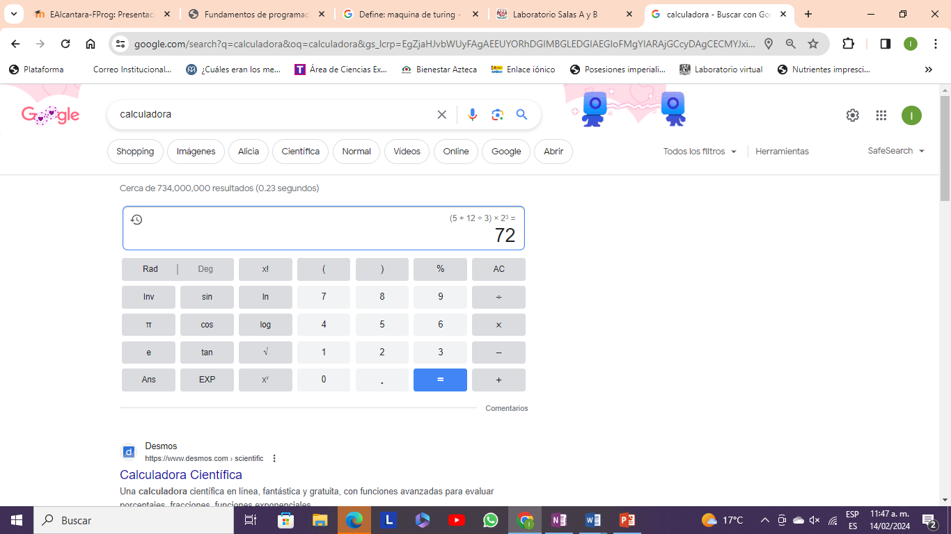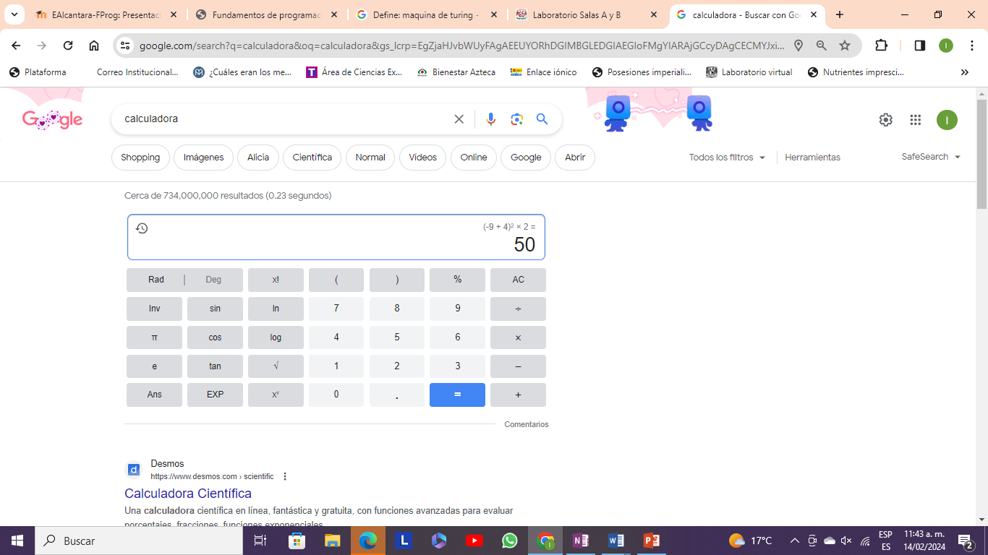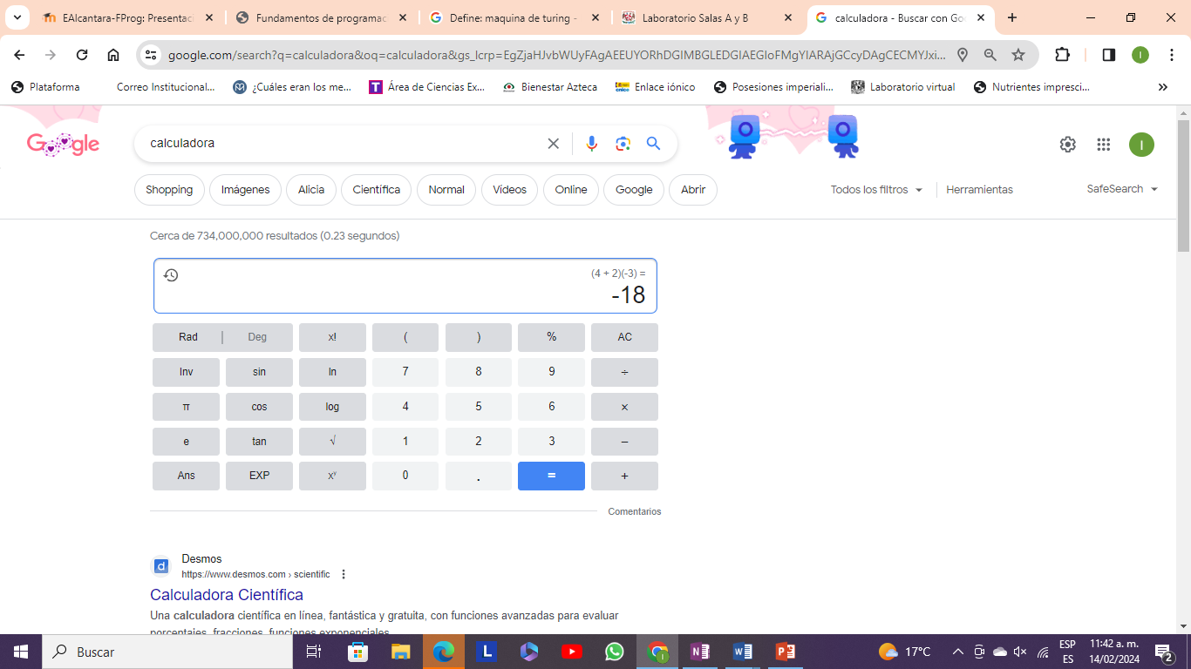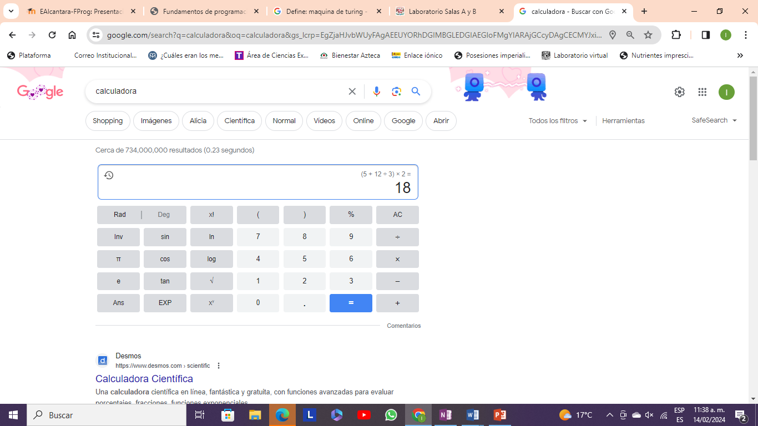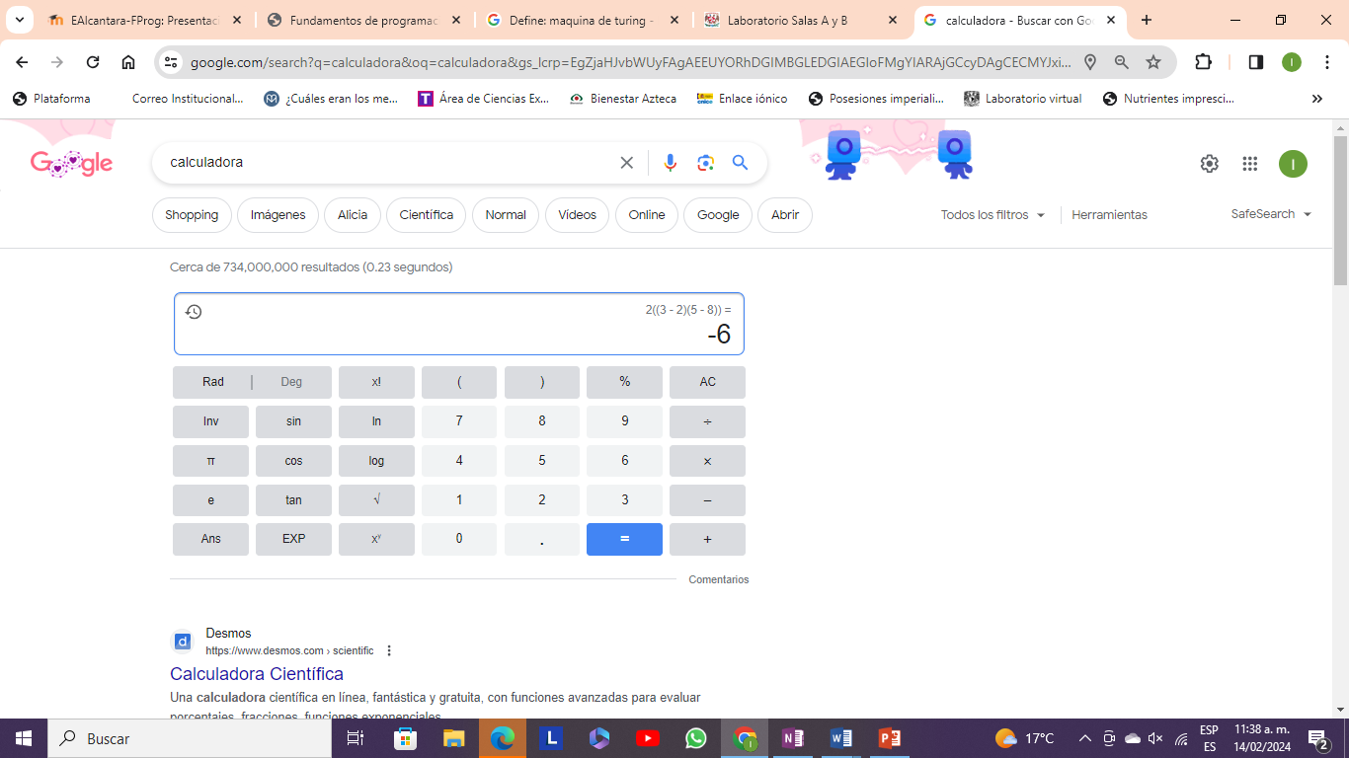

7)

8)

5)

6)

4)

3)

1. De los Catálogos y Recursos Electrónicos de la UNAM entrar en la sección de libros y la sección de recursos libres y busca el término “Programación en C”. Escoja 5 libros y 5 recursos libres que considere pueden serle útiles para la clase y anote las citas de los libros y sitios web aquí. Busca en las bibliotecas de la Facultad de Ingeniería y en la Biblioteca central. Describir cuantos libros existen, si están disponibles en texto completo. Escoja 5 libros que considere pueden serle útiles para el curso y anote su bibliografía aquí

5 Recursos

Basanta-Val, P. (2013, 1 octubre). Herramienta Web Ligera para La Programación en C-Concurrente. <https://doaj.org/article/d661eb5de3bb488c8074220b8a183dee>

De La, C. E. M. (2017, 1 junio). Aplicación web para ayuda en el aprendizaje de la gestión de memoria dinámica en programación con el lenguaje C. Universidad Autónoma de Madrid. <https://repositorio.uam.es/handle/10486/679664>

OpenAIRE, Find and Share research. (s. f.). Aprendizaje dirigido a la programación en C mediante detección automática de errores. OpenAIRE - Explore. <https://explore.openaire.eu/search/publication?articleId=dedup_wf_001::8e78be8d4bfe0d7b1b98b4e2b56e3d8b>

Castells, M. J., & Otero, B. (2013). Fundamentos de ordenadores : programación en C. En Iniciativa Digital Politècnica eBooks. <https://doi.org/10.5821/ebook-9788476539965>

OpenAIRE, Find and Share research. (s. f.-b). UN MODELO DE INTERPRETE PARA UN LENGUAJE DE PROGRAMACION DE SISTEMAS BASADO EN C. OpenAIRE - Explore. <https://explore.openaire.eu/search/publication?articleId=remeriredmex::f8c04f00ff1a9abfe9483a2953ae3c78>

5 Libros

Giner, J. R. G. (s. f.). Programación estructurada en C. PRENTICE HALL.

https://bookshelf ref.vitalsource.com/reader/books/9788483224236/pageid/0

Joyanes Aguilar, Luis. (2014). Programación en C, C++, Java y UML <https://ebookcentral.proquest.com/lib/bibliodgbmhe/reader.action?docID=3225314>

Ruiz Rodríguez, Ricardo. (2013) Una introducción a la programación estructurada en C

<https://ebookcentral.proquest.com/lib/bibliodgbsp/reader.action?docID=3215919>

Jiménez Castells, Marta. (2013) Fundamentos de ordenadores: programación en C

<https://ebookcentral.proquest.com/lib/bibliodgbsp/reader.action?docID=3229299>

Menchaca García, F. Rolando. (1999) Fundamentos de programación en Lenguaje C

<https://ebookcentral.proquest.com/lib/bibliodgbsp/reader.action?docID=3188133>

Descripción:

Pues si nos metemos en la biblioteca de la facultad y en la biblioteca central, se encuentran muchos libros ya que hay de muchas carreras y áreas, la biblioteca central nos brinda alrededor de 600,000. Los libros que siento que me van a servir siento que son los mismos que puse anteriormente, al menos para este curso, todos abren de manera excelente y no pide otra cuenta más que la que ya tenemos

Giner, J. R. G. (s. f.). Programación estructurada en C. PRENTICE HALL.

https://bookshelf ref.vitalsource.com/reader/books/9788483224236/pageid/0

Joyanes Aguilar, Luis. (2014). Programación en C, C++, Java y UML https://ebookcentral.proquest.com/lib/bibliodgbmhe/reader.action?docID=3225314

Ruiz Rodríguez, Ricardo. (2013) Una introducción a la programación estructurada en C

https://ebookcentral.proquest.com/lib/bibliodgbsp/reader.action?docID=3215919

Jiménez Castells, Marta. (2013) Fundamentos de ordenadores: programación en C

https://ebookcentral.proquest.com/lib/bibliodgbsp/reader.action?docID=3229299

Menchaca García, F. Rolando. (1999) Fundamentos de programación en Lenguaje C

https://ebookcentral.proquest.com/lib/bibliodgbsp/reader.action?docID=3188133

1. Hacer la actividad de casa de la página 18. Sobre el uso de Github